**MANUAL MANEJO HERRAMIENTA INFORMÁTICA PARA GESTIÓN DE INCIDENTES Y REQUERIMIENTOS (ITOP)**

**APC-COLOMBIA**

**CONTENIDO**

1. OBJETIVO 3

2. ALCANCE 3

3. GLOSARIO DE TÉRMINOS 3

4. MARCO DE REFERENCIA 4

5. SERVICIOS IMPLEMENTADOS 4

6. MANUAL DE USO 13

6.1. ACCEDER A LA APLICACIÓN. 13

6.2. NUEVOS REQUERIMIENTOS. 15

6.3. REQUERIMIENTOS EN PROCESO. 19

6.4. PREGUNTAS Y RESPUESTAS. 23

6.5. REQUERIMIENTOS CERRADOS. 23

6.6. CERRAR CESIÓN: 23

CONTROL DE CAMBIOS .24

# OBJETIVO

Dar a conocer el adecuado manejo y uso de la herramienta informática implementada para gestión de incidentes y requerimientos tecnológicos para la Agencia.

# ALCANCE

El manual de manejo de la herramienta informática para la gestión de incidentes y requerimientos tecnológicos va desde la creación de un caso (incidente, problema o requerimiento) hasta el cierre del mismo, calificando el nivel de satisfacción del usuario.

# GLOSARIO DE TÉRMINOS

* + Incidente: Cualquier evento que no forma parte de la operación estándar de un servicio y que causa o puede causar una interrupción o una reducción de calidad del mismo. [1]
  + Requerimientos: Son las solicitudes que los usuarios pueden plantear al Grupo de Tecnologías de la Información y las Comunicaciones para modificar o ajustar los procesos de la Entidad.
  + Sara: Aplicativo que lleva el registro y control de información para el manejo de nómina y talento humano.
  + Sofia: Aplicación para el manejo de Almacén e inventario de la Entidad
  + Brújula: Sistema de Gestión de Calidad.
  + Ciclope: Sistema de Información de Cooperación Internacional de Colombia.
  + Itop: Aplicación de Gestión de incidentes y requerimientos. [2]
  + Orfeo: Sistema de Gestión Documental.
  + SIIF: Sistema Integrado de Información Financiera.[3]
  + ABC Gestión de Activos: Aplicación de Control de Activos Fijos
  + LAN: Red de área Loca.
  + WAN: Red área amplia
  + VPN: Red privada virtual.
  + CDP: Aplicación para el registro de solicitudes de Certificados de Disponibilidad Presupuestal

# MARCO DE REFERENCIA

* ITIL (Biblioteca de Infraestructura de Tecnologías de la Información). [4]
* COBIT (Objetivos de Control para la Información y Tecnologías Relacionadas).[5]

# SERVICIOS IMPLEMENTADOS

Los servicios tecnológicos implementados en la herramienta informática para gestión de incidentes y requerimientos tecnológicos están conformados así:

| **#** | **Servicios** |
| --- | --- |
| **1.** | **Servicios Tecnológicos** |
| **1.1** | **Gestión de usuarios** |
| 1.1.1 | Creación de usuario para acceso a la red |
| 1.1.2 | Creación de usuario para aplicaciones (Ej: Orfeo, Brújula, Sara). |
| 1.1.3 | Cambio de contraseña |
| 1.1.4 | Desbloqueo de usuario |
| 1.1.5 | Otro requerimiento de usuario. |
| **1.2** | **Correo Electrónico** |
| 1.2.1 | Creación de correo |
| 1.2.2 | Creación de Alias |
| 1.2.3 | Cambio de contraseña |
| 1.2.4 | Desbloqueo de correo |
| 1.2.5 | Recuperación de correo electrónico |
| 1.2.6 | Otro requerimiento de Correo electrónico |
| **1.3** | **Equipos de Digitalización, Impresión y Copiado** |
| 1.3.1 | Inconvenientes con impresión/escaneo/copiado |
| 1.3.2 | Otro requerimiento de impresión/escaneo/copiado |
| **1.4** | **Ofimática** |
| 1.4.1 | Instalación de Office |
| 1.4.2 | Inconveniente de Office |
| 1.4.3 | Inconveniente con Excel |
| 1.4.4 | Inconveniente con Word |
| 1.4.5 | Inconveniente con Power Point |
| 1.4.6 | Otro |
| **1.5** | **Conectividad - Internet** |
| 1.5.1 | Inconveniente, caída, intermitencia. |
| 1.5.2 | Acceso a la red wifi |
| 1.5.3 | Acceso a internet |
| 1.5.4 | Otro |
| **1.6** | **Seguridad tecnológica** |
| 1.6.1 | Creación/asignación de permisos a carpetas compartidas |
| 1.6.2 | Instalación de software |
| 1.6.3 | Permiso para acceder a un sitio web bloqueado |
| 1.6.4 | Modificación, creación o eliminación de VPN |
| 1.6.5 | Instalación de token y configuración para firma digital |
| 1.6.6 | Posibles eventos maliciosos |
| **1.7** | **Equipo de Cómputo** |
| 1.7.1 | Mouse |
| 1.7.2 | Pantalla |
| 1.7.3 | Teclado |
| 1.7.4 | PC/CPU/Torre |
| 1.7.5 | Cambio de posición del equipo |
| 1.7.6 | Otro |
| **1.8** | **Telefonía** |
| 1.8.1 | Modificación de extensión |
| 1.8.2 | Solicitud de instalación |
| 1.8.3 | Mantenimiento correctivo |
| 1.8.4 | Otro |
| **2** | **Sistemas de información** |
| **2.1** | **Brújula** |
| 2.1.1 | Administración |
| 2.1.2 | Auditoria |
| 2.1.3 | Balanced Scorecard (BSC) |
| 2.1.4 | Base de datos |
| 2.1.5 | Documentos |
| 2.1.6 | Encuestas |
| 2.1.7 | Planes de Mejoramiento |
| 2.1.8 | Planes y proyectos |
| 2.1.9 | Reuniones |
| 2.1.10 | Riesgos |
| 2.1.11 | Capacitación |
| 2.1.12 | Otro |
| **2.2** | **Sofía** |
| 2.2.1 | Activos Fijos |
| 2.2.2 | Sofía General (Configuraciones) |
| 2.2.3 | Contabilidad |
| 2.2.4 | Almacén |
| 2.2.9 | Otro |
| **2.3** | **Sara** |
| 2.3.1 | Capacitación |
| 2.3.2 | Actos Administrativos |
| 2.3.3 | Sara General (Configuraciones) |
| 2.3.4 | Administración de compensación |
| 2.3.5 | Hoja de vida |
| 2.3.6 | Talento Humano |
| 2.3.7 | Otro |
| **2.4** | **Sara Portal** |
| 2.4.1 | Hoja de vida |
| 2.4.2 | Comprobantes de pago |
| 2.4.3 | Certificado Laboral |
| 2.4.4 | Certificado de ingresos y retenciones |
| 2.4.5 | Incapacidades |
| 2.4.6 | Vacaciones |
| 2.4.7 | Licencias |
| 2.4.8 | Equipo de trabajo |
| 2.4.9 | Aprobaciones |
| 2.4.10 | Otro |
| **2.5** | **Orfeo** |
| 2.5.1 | Creación de documentos |
| 2.5.3 | Carpeta |
| 2.5.4 | Permisos Funcionales |
| 2.5.5 | Permisos Administrativos |
| 2.5.6 | Configuración |
| 2.5.7 | PQRS Formulario Externo |
| 2.5.8 | Otro |
| **2.6** | **Cíclope** |
| 2.6.1 | Administración |
| 2.6.2 | Base de datos |
| 2.6.3 | Registro de Actores |
| 2.6.4 | Caracterización de Fuentes No Oficiales y Oficiales |
| 2.6.5 | Caracterización Territoriales y Sectoriales |
| 2.6.6 | FOCAI |
| 2.6.7 | Asistencia Internacional |
| 2.6.8 | Registro de Iniciativas |
| 2.6.9 | Planeación anual de actividades |
| 2.6.10 | Ejecución de Actividades |
| 2.6.11 | Manejo Financiero |
| 2.6.12 | Seguimiento |
| 2.6.13 | Registro de Intervenciones |
| 2.6.14 | Programas |
| 2.6.15 | Pagos por Resultados |
| 2.6.16 | Fondos |
| 2.6.17 | Contrapartidas |
| 2.6.18 | Administración de Recursos |
| 2.6.19 | Donaciones en Especie |
| 2.6.20 | Convocatorias |
| 2.6.21 | Cursos |
| 2.6.22 | Portal Externo |
| 2.6.23 | Otro |
| **2.7** | **SIIF** |
| 2.7.1 | Fallo en la firma digital |
| 2.7.2 | Configuración de firma digital |
| **3** | **Uso y apropiación** |
| **3.1** | **Dotación de tecnología** |
| 3.1.1 | Préstamo de mouse |
| 3.1.2 | Préstamo de teclado |
| 3.1.3 | Préstamo de equipo portátil |
| 3.1.4 | Otro requerimiento de préstamo |
| **3.2** | **Adecuación de medios audiovisuales** |
| 3.2.1 | Instalación de video conferencias |
| 3.2.4 | Otro |
| **3.3** | **Backup** |
| 3.3.1 | Correo Electrónico |
| 3.3.2 | Unidades compartidas o de usuario |
| 3.3.3 | Solicitud de acceso a backup |
| **3.4** | **Capacitación** |
| 3.4.1 | Correo Electrónico |
| 3.4.2 | Herramientas colaborativas |
| 3.4.3 | Ofimática |
| 3.4.4 | Cíclope |
| 3.4.5 | Brújula |
| 3.4.6 | Orfeo |
| 3.4.7 | Sara |
| 3.4.8 | Sofía |
| 3.4.9 | Itop |
| 3.4.10 | ABC Gestión de Activos |
| 3.4.11 | CDP |
| 3.4.12 | Inducción en Tecnologías de la Información y Comunicaciones |
| 3.2.13 | Control de acceso |
| 3.2.14 | Otro |

De acuerdo a lo anterior, se realiza una descripción de los servicios de segundo nivel:

1. **Servicios Tecnológicos**
   1. **Gestión de usuarios:** Servicio que permite realizar la gestión de los usuarios de red (usuarios que se autentican en los computadores de escritorio, servidores, aplicaciones y otros relacionados. Así como la resolución por nombre para los recursos tecnológicos.
   2. **Correo Electrónico:** Servicio que permite la administración de correo electrónico y herramientas colaborativas contratado por la entidad bajo la modalidad de SaaS.
   3. **Equipos de Digitalización, Impresión y Copiado:** Servicio que se presta a todos los usuarios para la digitalización, impresión y copiado de documentos.
   4. **Ofimática:** Servicio que se presta a todos los usuarios para la Instalación de Office, Activación de Office, Problema con Excel, Problema con Word, Problema con Power Point y Otro requerimiento de Ofimática.
   5. **Conectividad - Internet:** Son las redes locales (LAN) de la entidad y redes externas (Internet y WAN) que permiten la conexión entre usuario internos, la conexión a Internet y los servicios contratados en nube.
   6. **Seguridad tecnológica:** Este servicio abarca desde losequipos de seguridad los cuales realizan la función de enrutamiento en las redes internas y la seguridad perimetral. Allí se realiza la Creación/asignación de permisos a carpetas compartidas, permisos para acceder a un sitio web bloqueado, modificación, creación o eliminación de VPN (acceso remoto), instalación de token y configuración para firma digital.

Adicionalmente, se cuenta con una consola de antivirus en la que cada usuario tiene un agente de antivirus en su equipo que genera alertas cuando se detecta una amenaza de presencia de virus que puede ser por archivos o dispositivos externos como son las USB infectada. Igualmente, en este servicio incluye el reporte de posibles eventos maliciosos o desastre, como son phishing (método de engaño, malware (programa malicioso), fallas de fluido eléctrico, entre otros.

* 1. **Equipos de cómputo:** Este servicio está dirigido hacia el mantenimiento o inconveniente presentado a los equipos de cómputo escritorio o portátil de la APC-Colombia), el cual incluye CPU, mouse, teclado y otros accesorios asignados, para realizar las actividades de cada uno de los colaboradores.
  2. **Telefonía:** Servicio de comunicaciones de voz interna y externa contratado para la Entidad

1. **Sistemas de información**
   1. **Brújula:** Aplicativo para el seguimiento del sistema integrado de gestión de la Agencia, el cual cuenta con varios módulos que apoyan los componentes de Planeación Estratégica, como son los indicadores, riesgos, planes y proyectos, listado maestro de documentos, entre otros.
   2. **Sofía:** Este aplicativo se lleva le manejo del ingreso y salida de almacén, así como el control de los inventarios de la Entidad.
   3. **Sara:** Tiene como finalidad apoyar la gestión relacionada con los actos administrativos, hojas de vida del personal y de más acciones asociadas al talento humano de la entidad.
   4. **Sara Portal:** Este portal de servicios brindar a los funcionarios accesode consulta y registro de la información relacionada con las novedades de su historia laboral.
   5. **Orfeo:** El aplicativo se desarrolló bajo licencia libre, la cual permite apoyar las actividades que demanda la entidad para la administración y control de la documentación que recibe y produce.
   6. **Ciclope:** Este sistema de información tiene como finalidad llevar el registro, consolidación y control de la información relacionada con la cooperación internacional que recibe y otorga Colombia.
   7. **SIIF:** Herramienta tecnológica

automatizada que integra y estandariza el registro de la gestión financiera pública, la cual fue desarrollada por el Ministerio de hacienda y Crédito Público, cuyo uso es para todas las entidades del estado.

1. **Uso y Apropiación** 
   1. **Dotación Tecnológica:** El servicio permite al usuario solicitar dispositivos o accesorios en calidad de préstamo para realizar sus actividades y gestión de la Entidad.
   2. **Adecuación de medios audiovisuales:** Servicios de apoyo en video, sonido para realizar de sesiones de trabajo, talleres, capacitaciones, entre otras actividades.
   3. **Backup:** Por medio de este servicio se solicitan copias de seguridad, copias de respaldo o acceso al backup de la información de los datos originales que se realiza, con el fin de disponer de un medio para recuperarlos en caso de pérdida o retiro, licencia o terminación de contrato de algún colaborador de la Entidad**.**
   4. **Capacitación:** Loscolaboradores pueden requerir formación sobre el manejo de las herramientas tecnológicas que brinda la entidad, con el propósito de fortalecer sus habilidades y uso en cada una de ellas.

# MANUAL DE USO

Por medio de este manual se indican las diferentes actividades que se pueden desarrollar en la herramienta informática para gestión de incidentes y requerimientos para la Agencia Presidencial de Cooperación Internacional de Colombia APC-Colombia, mediante el cual los usuarios pueden generar las solicitudes que hagan referencia a los servicios asociados a tecnologías de la información.

## 6.1. ACCEDER A LA APLICACIÓN

Para acceder a la aplicación, se debe utilizar una de las siguientes alternativas:

* Ingresando a la Intranet de APC-Colombia y allí encontrará el botón  , al lado lateral derecho al cual deberá hacer clic para acceder con su usuario y contraseña.

­­

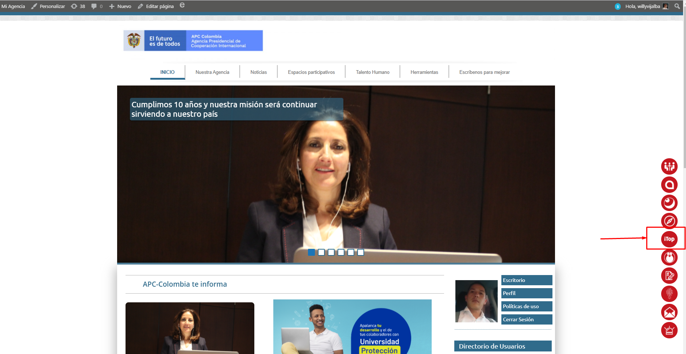

* Ingresar directamente, a través de las siguientes URL:

<http://afrodita.apc.int/2.6/pages/UI.php>

<http://192.168.1.174/2.6/pages/UI.php>

Una vez se muestra la página de autentificación, debe ingresar la siguiente información:

* **Usuario:** hace referencia al usuario asignado para el acceso a la red, este es el mismo con el que ingresa a su equipo de cómputo.
* **Contraseña:**  Clave asignada para el acceso a la red.

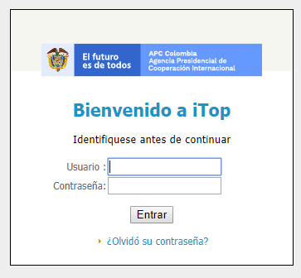

Luego de ingresar se mostrará habilita un formulario como el que se refleja a continuación, cuyo menú contiene las opciones que se relaciona a continuación:

1. Nuevos requerimientos.
2. Requerimientos en proceso.
3. Preguntas y respuestas.
4. Requerimientos cerrados.

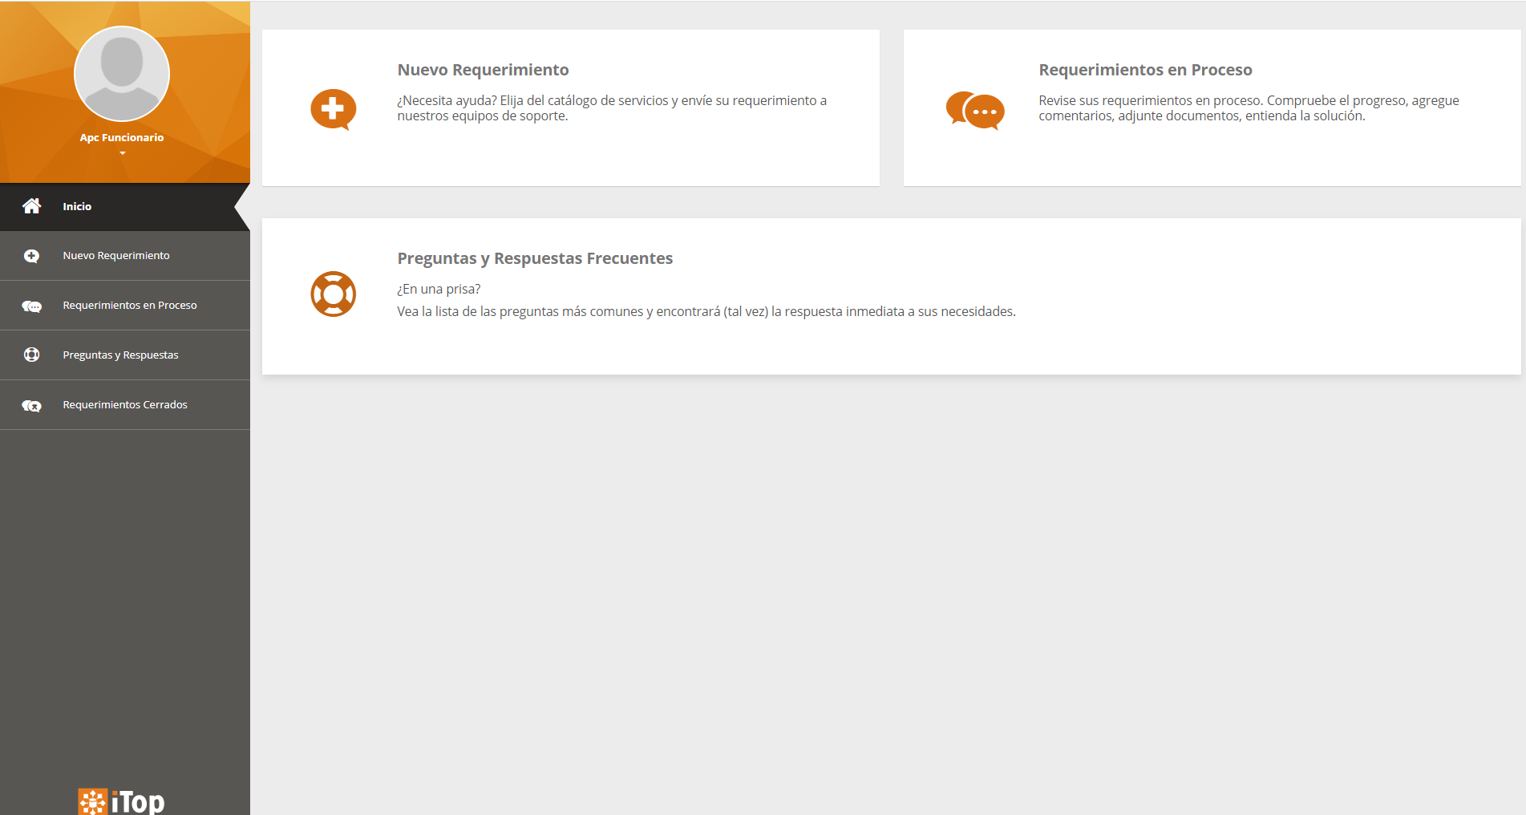

## 6.2. NUEVOS REQUERIMIENTOS

Esta opción permite crear el requerimiento o solicitud por parte del usuario. Para acceder puede realizarlo a través de cualquiera de los iconos resaltados en la siguiente imagen:

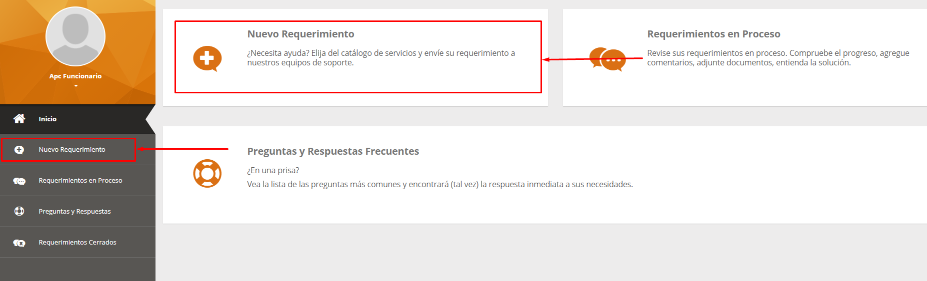

Al seleccionar está opción, se despliegan los servicios implementados en la herramienta, como se ilustra a continuación:

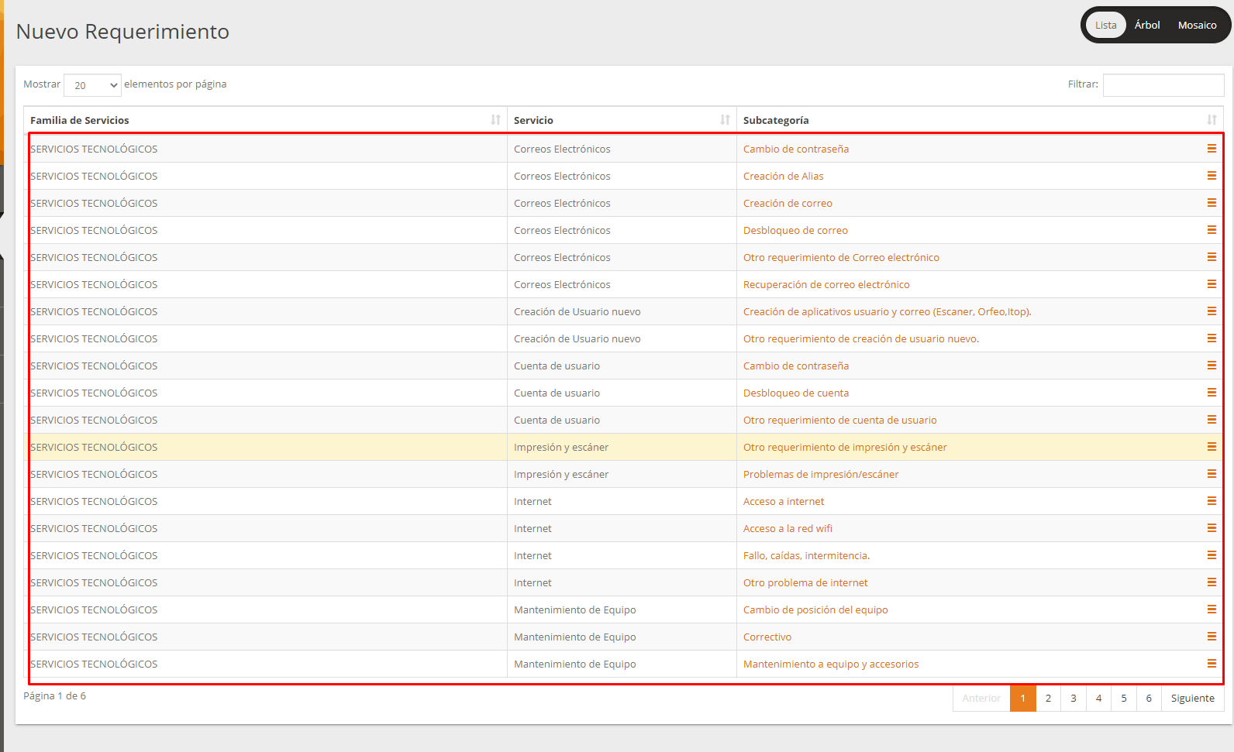

El usuario debe hacer clic en el servicio que está requiriendo, el cual despliega las opciones crear o detalles 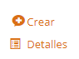 , luego debe seleccionar la opción crear para que el sistema habilite el formulario de registro.

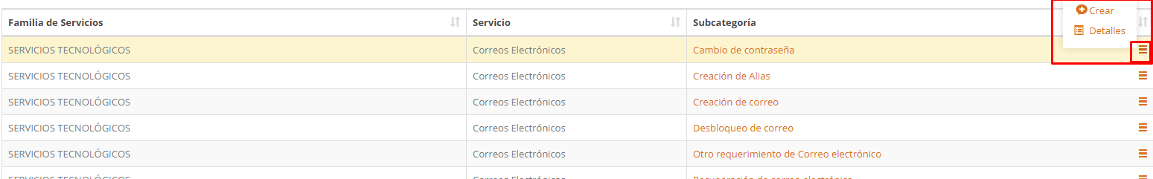

El formulario de registro cuenta con los siguientes campos:

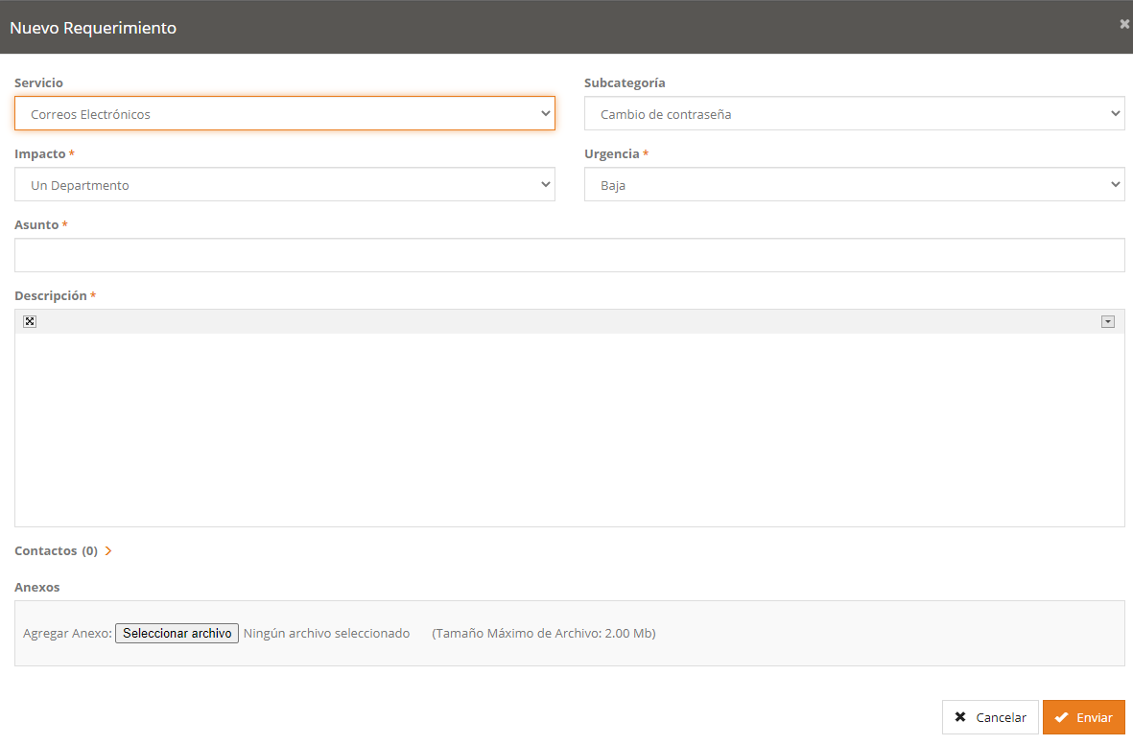

* **Servicio:** Indica el tipo de servicio que selecciono para crear su requerimiento.

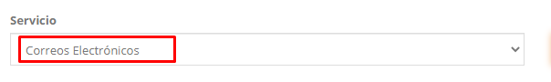

* **Subcategoría:** Selecciona una de las subcategorías que se despliega, las cuales guardan relación con el servicio escogido:

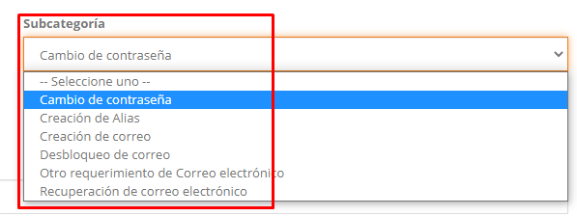

* **Impacto:** Este campo define si el requerimiento, inconveniente o situación presentada afecta una dirección, un servicio o una persona.

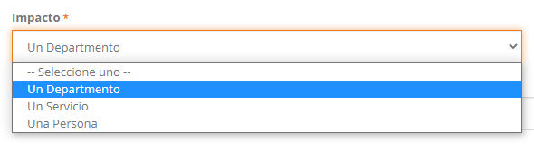

* **Urgencia:** Hace referencia al nivel de criticidad que tiene el requerimiento realizado.

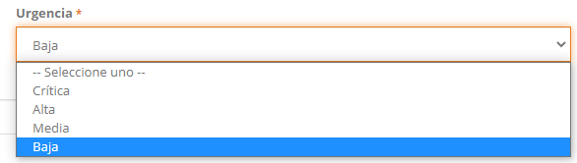

* **Asunto:** Este campo le permite al usuario definir de que trata la situación presentada.

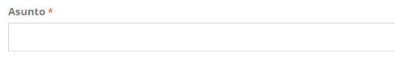

* **Descripción:** De acuerdo con el asunto registrado. El usuario debe detallar en el campo Descripción el requerimiento o situación presentada.

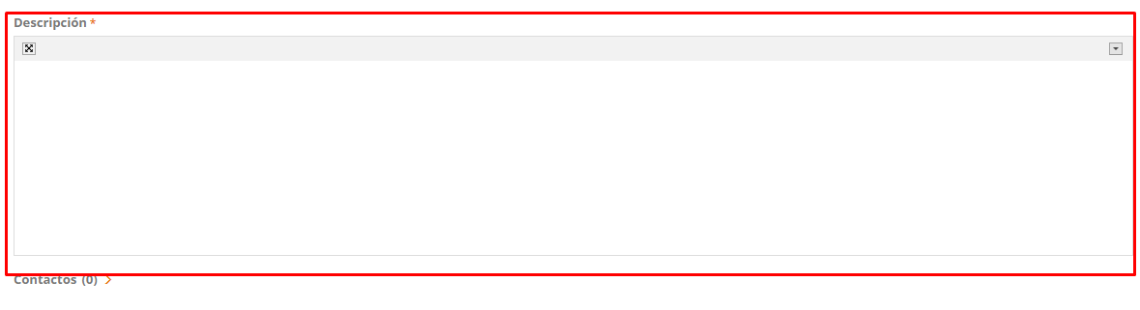

* **Anexo:** Aquí puede adjuntar las evidencias o soportes necesarios para ampliar el requerimiento o situación presentada. El tamaño de cada archivo no puede superar 2 MB.

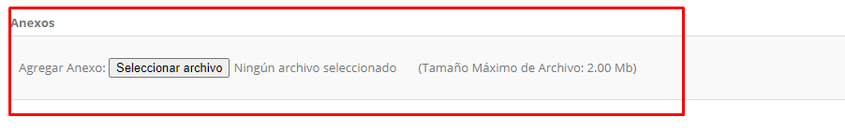

## 6.3. REQUERIMIENTOS EN PROCESO

Por medio de esta opción el usuario puede visualizar los requerimientos o incidentes que se encuentran en revisión o solucionados. Allí puede acceder mediante cualquiera de los iconos resaltados en la siguiente imagen:

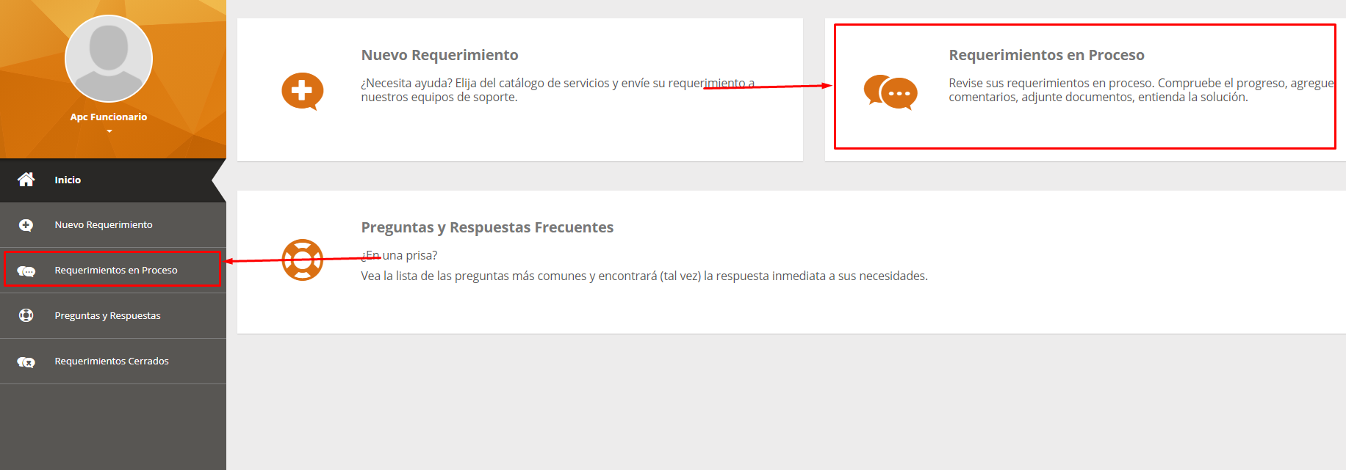

Una vez ingrese, la herramienta habilita un formulario, el cual le permite navegar en las pestañas **En proceso** y **Solucionado**.

* **En proceso:** En esta pestaña se visualizan los requerimientos que se encuentran en trámite o proceso y permite establecer su estado.

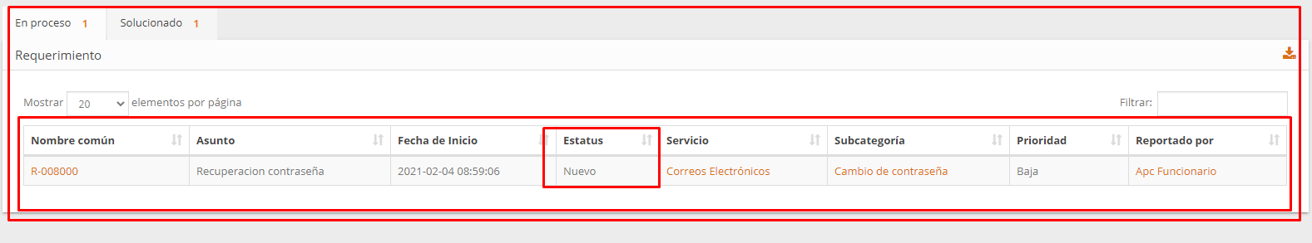

* **Solucionados:** Se visualizan en la pestaña todos los requerimientos resueltos o terminados.

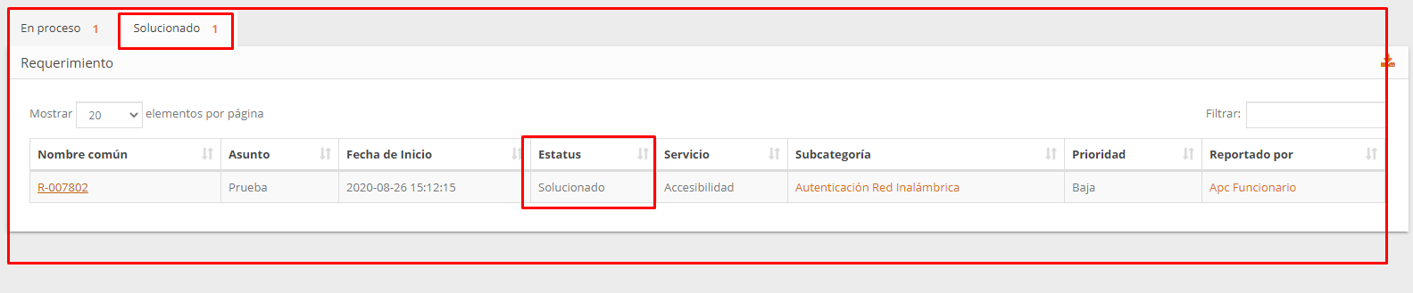

En cualquiera de las pestañas mencionadas anteriormente, el usuario puede hacer clic sobre el número del requerimiento, lo cual habilita un nuevo formulario que contiene información más detallada sobre el requerimiento o situación presentada.

Para los requerimientos **En Proceso**, si el usuario desea ampliar o detallar el requerimiento, en el campo Bitácora Pública de dicho formulario pueda registrar más información, agregar anexos y luego debe guardar los datos al seleccionar el botón  .

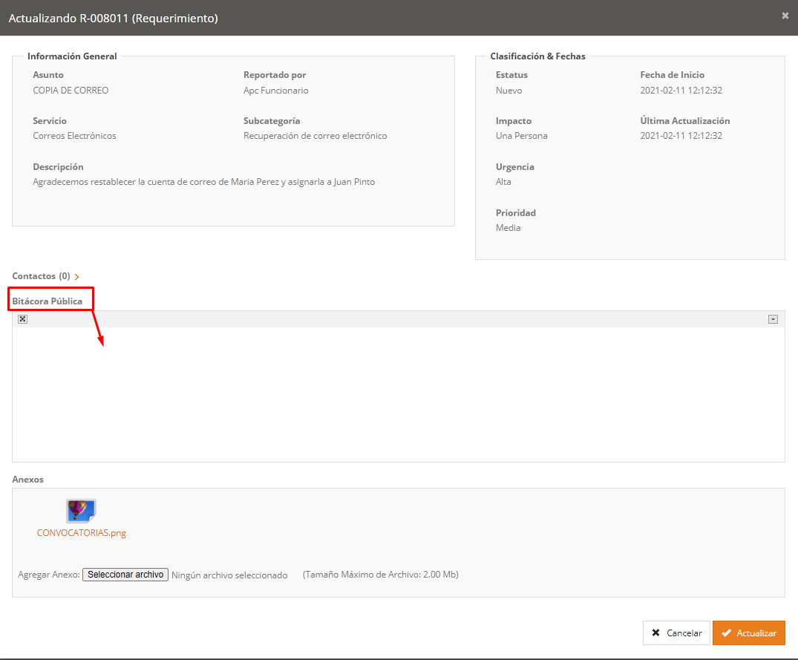

Para los requerimientos que se reflejan en la pestaña **Solucionado**, si el usuario desea ampliar la información, en el formulario al igual que los requerimientos de la pestaña **En Proceso,** puedan registrar más información en el campo Bitácora Pública, agregar más anexo. En este formulario se reflejan adicionalmente los botones  y 

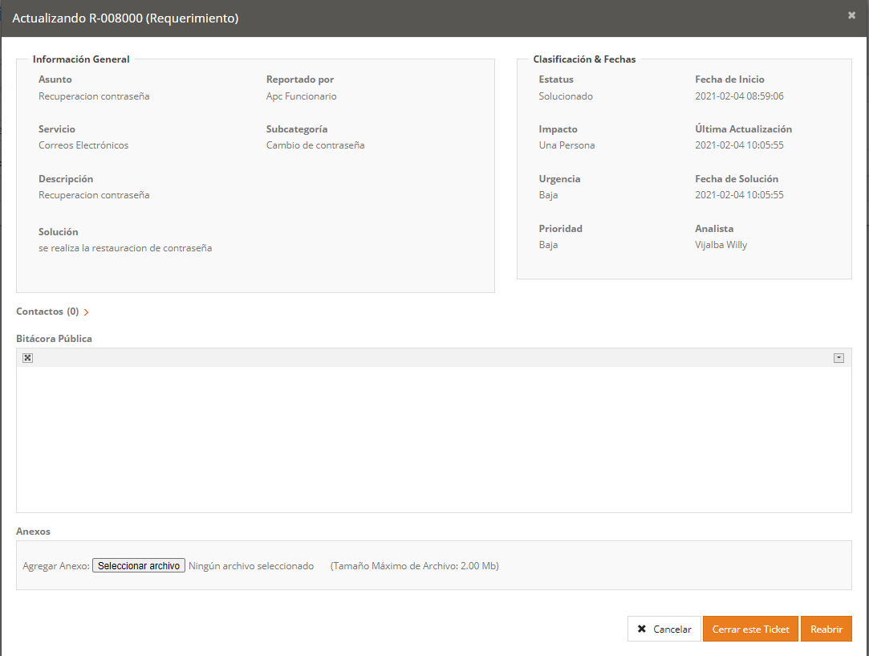

Si el usuario está conforme con la solución, debe seleccionar el botón , el cual despliega una ventana emergente para calificar el servicio. Esta ventana cuenta con los campos: 1. Satisfacción del Cliente, 2. Comentarios y 3. Anexos, de los cuales solo es obligatorio diligenciar el campo 1. Satisfacción del Cliente. Para finalizar la calificación de satisfacción del servicio debe seleccionar el botón .

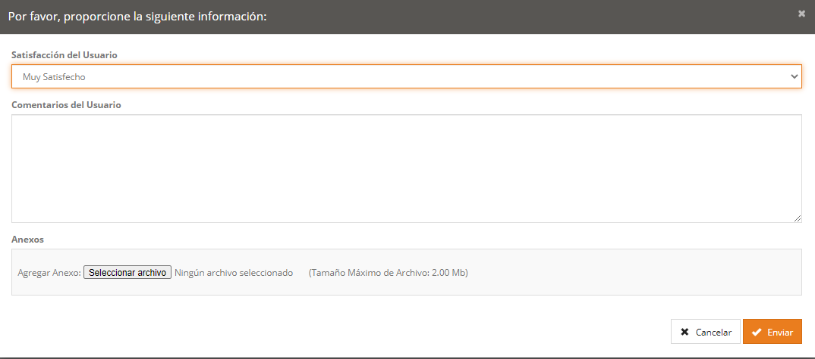

Ahora, si el usuario **NO** está conforme con la solución puede seleccionar el botón  el cual despliega una nueva ventana con dos campos: 1. Bitácora Pública: Permite describir el motivo o situación y 2. Anexos: Habilita agregar documentos para ampliar la no conformidad. Por último debe hacer clic en el botón .

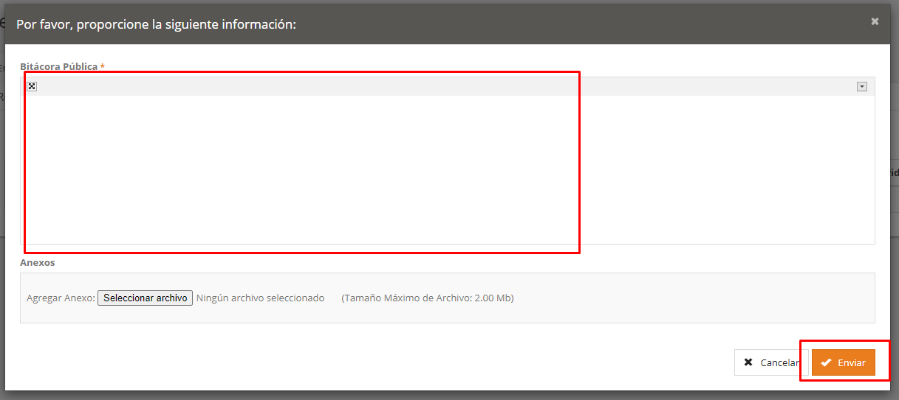

## 6.4. PREGUNTAS Y RESPUESTAS

En esta sección se encuentran aquellas preguntas o respuestas más frecuentes realizadas por los usuarios acerca de las funcionalidades, concepto y demás inquietudes sobre la herramienta y los servicios que presta el Grupo de Tecnologías de la información y las Comunicaciones.

## 6.5. REQUERIMIENTOS CERRADOS

Por medio de esta opción se visibilizan los requerimientos solucionados por parte de TI y cerrados por el usuario que realizo la solicitud.

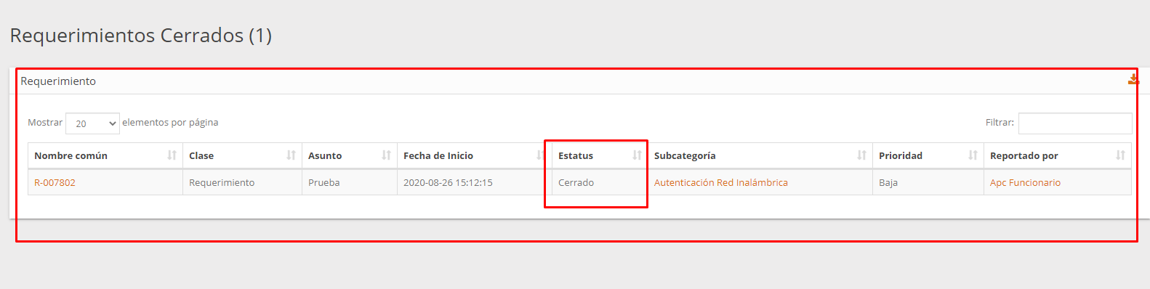

## 6.6. CERRAR CESIÓN

Esta opción, ubicada en la parte superior izquierda, permite finalizar la sesión en la herramienta.

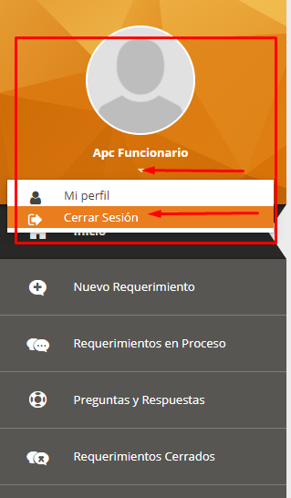

**CONTROL DE CAMBIOS**

| **Versión** | **Código** | **Nombre** | **Acto** | **Control de Cambios** |
| --- | --- | --- | --- | --- |
| 1 | A-OT-023 | Manual ITOP | Brújula  Junio 10 de 2016 | Nuevo. |
| 2 | A-OT-023 | Manual ITOP | Brújula, Marzo 14 de 2017 | Se ajusta a la nueva imagen institucional. |
| 3 | A-OT-023 | Manual ITOP | Brújula, Noviembre 13 de 2018 | Se ajusta a la nueva imagen institucional. |
| 4 | A-OT-023 | Manual ITOP | Brújula, Noviembre 08 de 2019 | Se ajusta a la nueva imagen institucional. |
| 5 | A-OT-023 | Manual ITOP | Brújula, Febrero 12 de 2020 | Se ajusta los servicios por nuevas categorías y se ajusta el manual de la herramienta por cambio de la versión. |
| 6 | A-OT-023 | Manual ITOP | Brújula, Diciembre 20 de 2022 | Actualización del logo institucional de APC-Colombia |

1. <http://itil.osiatis.es/Curso_ITIL/Gestion_Servicios_TI/gestion_de_incidentes/introduccion_objetivos_gestion_de_incidentes/introduccion_objetivos_gestion_de_incidentes.php>.
2. <http://www.combodo.com/itop-193>
3. <http://www.minhacienda.gov.co/HomeMinhacienda/faces/oracle/webcenter/portalapp/pages/siif.jspx?_afrLoop=48059606790503&_afrWindowMode=0&_afrWindowId=e6cvfb3bz_1#!%40%40%3F_afrWindowId%3De6cvfb3bz_1%26_afrLoop%3D48059606790503%26_afrWindowMode%3D0%26_adf.ctrl-state%3De6cvfb3bz_49>
4. <http://itil.osiatis.es/Curso_ITIL/Gestion_Servicios_TI/fundamentos_de_la_gestion_TI/que_es_ITIL/que_es_ITIL.php>
5. <http://www.isaca.org/COBIT/Pages/COBIT-5-spanish.aspx>